Soru 0.

metin içeren bir resim

Açıklama otomatik olarak oluşturuldu

metin, bilgisayar, iç mekan, dizüstü içeren bir resim

Açıklama otomatik olarak oluşturuldu

Soru 1:

metin, bilgisayar, dizüstü, iç mekan içeren bir resim

Açıklama otomatik olarak oluşturuldu

Soru 2:

metin içeren bir resim

Açıklama otomatik olarak oluşturuldu

tablo içeren bir resim

Açıklama otomatik olarak oluşturuldu

Soru 3:

metin içeren bir resim

Açıklama otomatik olarak oluşturuldu

Soru 4:

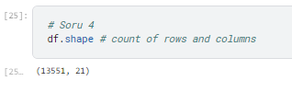

Soru 5:

metin içeren bir resim

Açıklama otomatik olarak oluşturuldu

Soru 6:

metin içeren bir resim

Açıklama otomatik olarak oluşturuldu

metin içeren bir resim

Açıklama otomatik olarak oluşturuldu

metin içeren bir resim

Açıklama otomatik olarak oluşturuldu

Soru 7:

metin içeren bir resim

Açıklama otomatik olarak oluşturuldu

metin içeren bir resim

Açıklama otomatik olarak oluşturuldu

metin içeren bir resim

Açıklama otomatik olarak oluşturuldu

metin içeren bir resim

Açıklama otomatik olarak oluşturuldu

metin içeren bir resim

Açıklama otomatik olarak oluşturuldu

metin içeren bir resim

Açıklama otomatik olarak oluşturuldu

Soru 8:

metin içeren bir resim

Açıklama otomatik olarak oluşturuldu

Soru 9:

bilgisayar, iç mekan, ekran görüntüsü içeren bir resim

Açıklama otomatik olarak oluşturuldu

Soru 10:

metin içeren bir resim

Açıklama otomatik olarak oluşturuldu

metin içeren bir resim

Açıklama otomatik olarak oluşturuldu

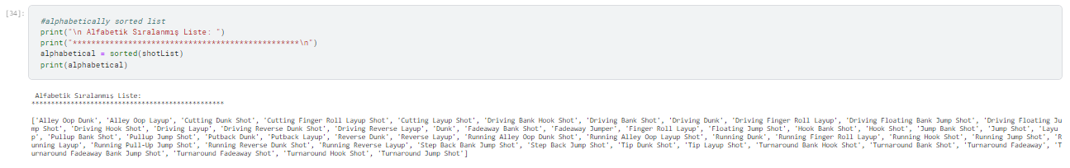metin içeren bir resim

Açıklama otomatik olarak oluşturuldu

metin içeren bir resim

Açıklama otomatik olarak oluşturuldu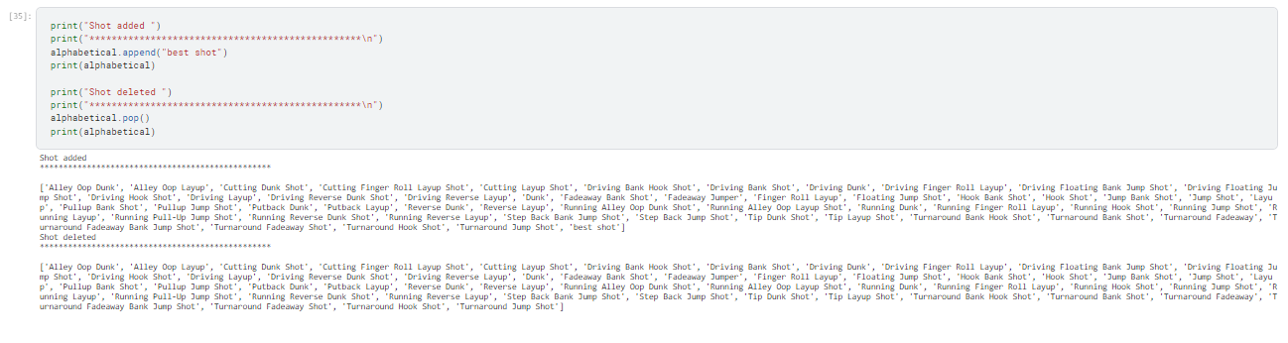

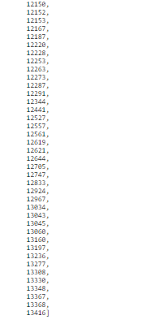

Soru 11:

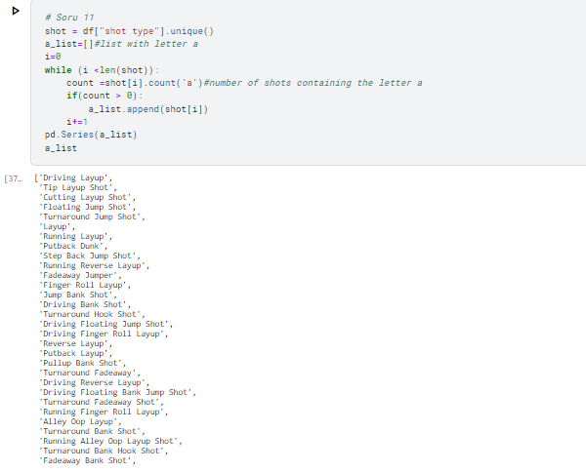

metin içeren bir resim

Açıklama otomatik olarak oluşturuldu

Soru 12: metin içeren bir resim

Açıklama otomatik olarak oluşturuldu

tablo içeren bir resim

Açıklama otomatik olarak oluşturuldu

tablo içeren bir resim

Açıklama otomatik olarak oluşturuldu

tablo içeren bir resim

Açıklama otomatik olarak oluşturuldu

tablo içeren bir resim

Açıklama otomatik olarak oluşturuldu

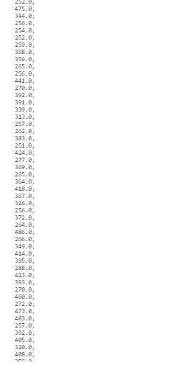

tablo içeren bir resim

Açıklama otomatik olarak oluşturuldu

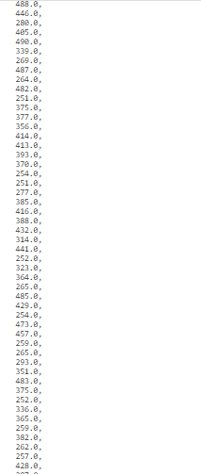

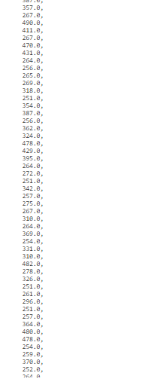

tablo içeren bir resim

Açıklama otomatik olarak oluşturuldu

tablo içeren bir resim

Açıklama otomatik olarak oluşturulduSoru 13:

Soru 14:

tablo içeren bir resim

Açıklama otomatik olarak oluşturulduSoru 15:

metin içeren bir resim

Açıklama otomatik olarak oluşturuldu

tablo içeren bir resim

Açıklama otomatik olarak oluşturuldu

tablo içeren bir resim

Açıklama otomatik olarak oluşturuldu

Soru 17:

metin içeren bir resim

Açıklama otomatik olarak oluşturuldu

metin içeren bir resim

Açıklama otomatik olarak oluşturulduSoru 18:

Soru 19:



tablo içeren bir resim

Açıklama otomatik olarak oluşturuldumetin içeren bir resim

Açıklama otomatik olarak oluşturulduSoru 20:

Soru 21:

Soru 22:

metin içeren bir resim

Açıklama otomatik olarak oluşturuldu

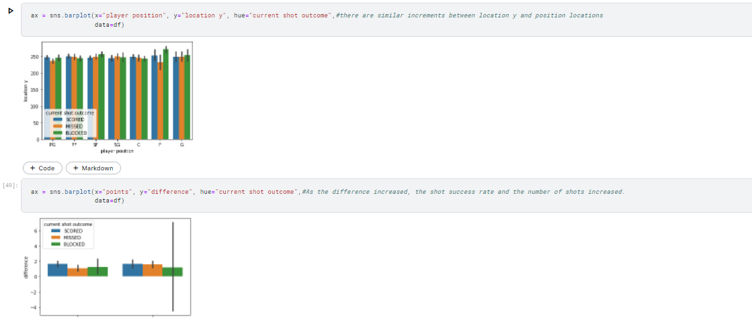

metin içeren bir resim

Açıklama otomatik olarak oluşturuldu

metin içeren bir resim

Açıklama otomatik olarak oluşturuldumetin içeren bir resim

Açıklama otomatik olarak oluşturuldu

metin, iç mekan, beyaz içeren bir resim

Açıklama otomatik olarak oluşturuldumetin içeren bir resim

Açıklama otomatik olarak oluşturuldu

tablo içeren bir resim

Açıklama otomatik olarak oluşturulduSoru 23:

metin içeren bir resim

Açıklama otomatik olarak oluşturuldu

Soru 24:

metin içeren bir resim

Açıklama otomatik olarak oluşturuldu

Soru 25:

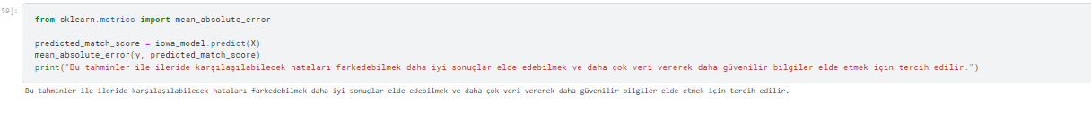tablo içeren bir resim

Açıklama otomatik olarak oluşturuldu

metin içeren bir resim

Açıklama otomatik olarak oluşturuldu

tablo içeren bir resim

Açıklama otomatik olarak oluşturuldu

Soru 26:

Soru 27:

metin içeren bir resim

Açıklama otomatik olarak oluşturuldu

metin içeren bir resim

Açıklama otomatik olarak oluşturuldutablo içeren bir resim

Açıklama otomatik olarak oluşturulduSoru 28: